Дизайн проект благоустройства дворовой территории многоквартирного дома.

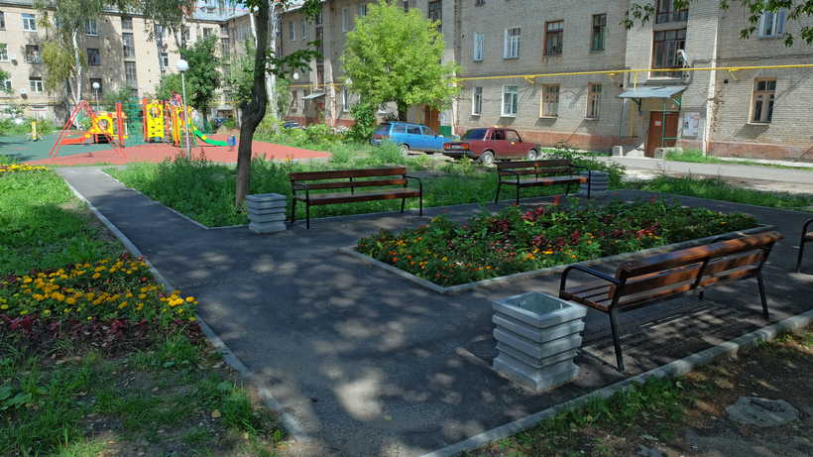
Установка скамеек
Установка урн
Детская площадка

Пояснительная записка.

Дворовая территория является местом коллективного отдыха жильцов. Самое главное, что необходимо человеку в окружающем его дворе – это удобство, безопасность и красота. Благоустройство дворовой территории – это важный элемент в формировании эстетического восприятия облика объекта недвижимости.
Проблемой многих дворов является отсутствие мест отдыха для жильцов , нет площадок для тихого отдыха, мало детских и спортивных площадок, а так же нет озеленения и системы сбора мусора . На территории дворов много участков, требующих дополнительного благоустройства.
Объект озеленения и благоустройства–территория многоквартирного дома в селе Алексеевка .
Главная цель дизайн проекта : Создание безопасных и удобных условий проживания и обеспечение интересов всех жителей. Создание комфортной среды обитания населения, создание благоприятных условий для развития детей различного возрастного уровня за счет строительства и реконструкции детских игровых и спортивных площадок, плоскостных сооружений. Улучшение условий проживания граждан в многоквартирных домах.
Прогноз ожидаемых результатов реализации программы
а) установка детской игровой спортивной площадки;
б) озеленение придомовой территории с помощью установки вазонов ;
в) установка скамеек и урн;
г) обустройство придомовой территории тротуарной плиткой;
Объем средств, необходимых на реализацию благоустройства дворовой территории 216, 95 тыс. руб.

